PresseINFORMATION
Ulm, 8. Februar 2011

Fit in den Frühling:
Thermo King Süd startet Kundendienst-Aktion „FrühjahrsFit-Plus“
Service-Pakete für temperaturgeführte Transporte zu Sonderpreisen

Im Frühjahr beginnt die „Hochsaison“ für temperaturgeführte Transporte. Für einen problemlosen Start in die warme Jahreszeit bietet Thermo King Süd seinen Kunden umfangreiche Service-Pakete, um Kühlaggregate und Fahrzeuge für den intensiven Einsatz fit zu machen. Diese „FrühjahrsFit-Plus“-Aktion umfasst neben dem Standardkundendienst eine Reihe neuer Module zu attraktiven Sonderpreisen. Dabei stellt die tkv Transport-Kälte-Vertrieb GmbH, die hinter der Marke Thermo King Süd steht, vor allem den Aspekt der Fahrzeugsicherheit in den Vordergrund. So können Kunden den Standardkundendienst erstmals um das neue Zusatzmodul „Safety Plus“ ergänzen. Es umfasst ein auf das Kühlgerät abgestimmtes Paket von sicherheitsrelevanten Original-Verschleißteilen. Mit im Programm ist dieses Jahr auch der Ladebordwand-Service, den tkv als qualifizierter Servicepartner der Landbordwand-Hersteller Bär, Dautel und MBB durchführt. Mit der tkv-Innenreinigungs-Aktion bietet der süddeutsche Dienstleister zudem individuell geschnürte Aktionspakete – auf Basis des Reinigungsservice für Kühlkoffer nach DIN 10560 und HACCP-Richtlinien. Neu im „Frühjahrsfit“-Angebot sind auch die EON-Batterie-Umrüstaktion, das Reifendruck-Kontrollsystem sowie weiteres sinnvolles Zubehör wie zum Beispiel eine Fahrzeug-Dokumentenmappe für Kühlauflieger. Abgerundet wird das „Fitnessprogramm“ durch ein weiteres neues Feature: die Installation einer Leucht- und Kombinationsanzeige von Thermo King, die seitlich auf dem Kühlaggregat montiert werden kann. Die Anzeige zeigt den Status, den Tankfüllstand sowie Alarme an und kann vom Fahrer über den Rückspiegel direkt visuell erfasst werden. Durch diese permanente Kontrollmöglichkeit ist der Kühltrailer ganzjährig sicher unterwegs.

Im Rahmen der Aktion „FrühjahrsFit-Plus“ sind die verschiedenen Service-Pakete zu Sonderpreisen erhältlich, die um bis zu 35 Prozent unter den Listenpreisen liegen. Besonders die neuen Leistungen von tkv sind zu attraktiven Einführungspreisen erhältlich, so zum Beispiel der Ladebordwand-Service. Durch umfassende Schulungsmaßnahmen ist der süddeutsche Transportkälte-Spezialist in der Lage, diese Dienstleistung als qualifizierter Servicepartner der namhaften Hersteller Bär, Dautel und MBB selbst anzubieten. Die ordnungsgemäße Reparatur und Wartung von Hebebühnen ist optionaler Bestandteil des „Frühjahrfit“-Programmes, ebenso wie die EON-Batterien-Umrüstaktion. Beim Kauf einer neuen EON Batterie aus dem Thermo-King-Programm erhält der Kunde neben dem kompletten Ein- und Ausbau auch eine 20-Euro-Gutschrift für die alte Batterie.

Das den Standardkundendienst ergänzende optionale Modul „Safety Plus“ umfasst ein auf das Kühlgerät abgestimmtes Paket von sicherheitsrelevanten Originalverschleißteilen zu Sonderpreisen, die nicht im Standardkundendienstumfang beinhaltet sind. Der rechtzeitige Austausch dieser Teile trägt maßgeblich dazu bei, besonders zeitintensive unplanmäßige Werkstattaufenthalte im Vorfeld zu vermeiden. Erhältlich ist das individuelle Zusatzmodul für alle gängigen Thermo King Kühlaggregate.

Vielfach bewährt ist der Reinigungsservice von tkv nach DIN 10560 und HACCP-Richtlinien. Mit der aktuellen „tkv-Innenreinigungsaktion“ bietet der süddeutsche Dienstleister für Trailer, Truck und Transporter individuell geschnürte Aktionspakete an. Auf Wunsch führt der Transportkälte-Spezialist Abklatschproben des Kühlkoffers durch. Im Umfang der Aktion ist eine Flasche Thermo King Climador Verdampferreiniger zur Nachbehandlung inbegriffen.

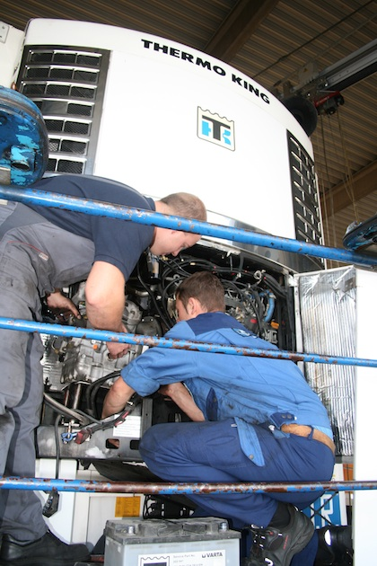
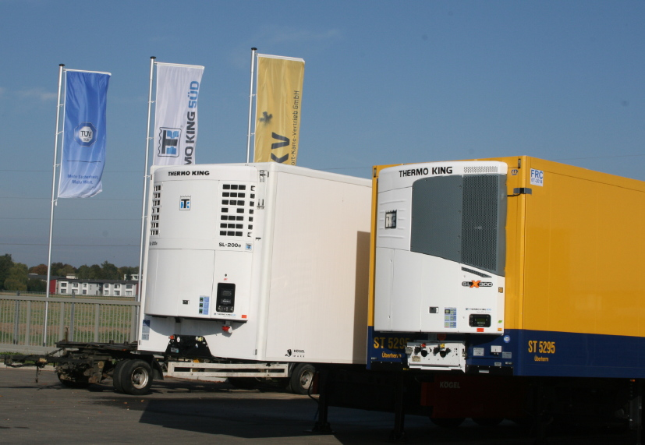

Kühlauflieger mit Aggregaten von Thermo King

Werkstatt-Service bei tkv in Ulm
Druckfähiges Bildmaterial zu dieser Presseinformation steht für Sie unter www.press-n-relations.de unterhalb der dort veröffentlichten Meldung zum Download bereit.

Weitere Informationen:  tkv Transport-Kälte-Vertrieb GmbH – Thermo King Süd  Herwig Kiesling, Geschäftsführer  Achim Bundschuh, Geschäftsführer  Himmelweiler 9 – 89081 Ulm-Nord  Telefon: 0731-96643-0  Telefax: 0731-96643-40  info@thermoking-sued.de  www.thermoking-sued.de | Pressearbeit:  Press’n’Relations GmbH  Bruno Lukas  Magirusstraße 33 - 89077 Ulm  Telefon: 0731-9628717  Telefax: 0731-9628797  blu@press-n-relations.de  www.press-n-relations.de

Über tkv Transport-Kälte-Vertrieb GmbH – Thermo King Süd
Die tkv Transport-Kälte-Vertrieb GmbH steht hinter der Marke Thermo King Süd und wurde 1971 in Ulm gegründet. Als Transportkälte-Spezialist und autorisierter Thermo King-Händler vertreibt tkv hochwertige Transportkühlaggregate und Klimaanlagen für Nutzfahrzeuge. Darüber hinaus bietet das Unternehmen mit 96 Mitarbeitern an drei Standorten in Ulm, München und Nürnberg ein breites Spektrum an Dienstleistungen rund um die Transportkühlung an. Mit den drei Niederlassungen und derzeit 13 mobilen Service-Fahrzeugen deckt Thermo King Süd den gesamten süddeutschen Raum ab und zählt hier zu den führenden Dienstleistern.

